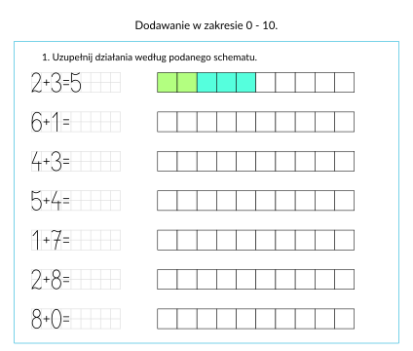

A teraz wykonaj działania bez kolorowania kratek:
6+2=
1+4+2=
7+1+1=

